**CONTROLE DE SPECIALITE DE MATHEMATIQUES**

**15/11/2024**

***La qualité de la rédaction sera prise en compte dans la notation.***

**CALCULATRICE AUTORISEE – DUREE 1 h 30**

**EXERCICE 1 3 pts**

La fonction 𝑓 représentée ci-dessous est définie sur ℝ \ {−2 ; 1}.

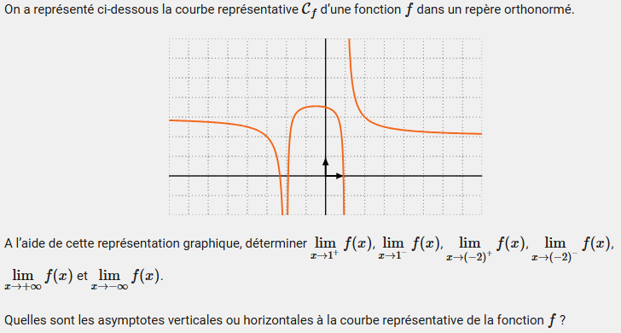

1. Déterminer graphiquement les limites aux bornes de son ensemble de définition.
2. Donner les asymptotes à la courbe.

**EXERCICE 2 3 pts**

On considère une fonction dont le tableau de variations est donnée ci-dessous.

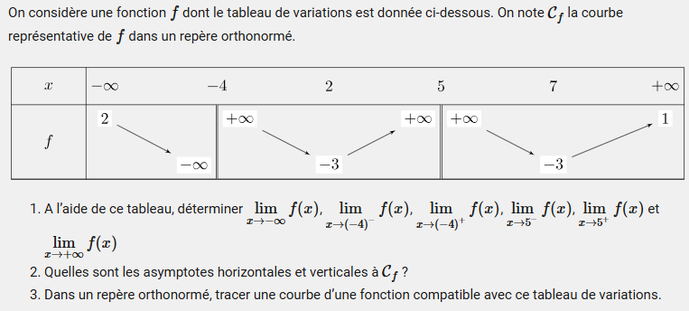

1. A l’aide de ce tableau, déterminer et .
2. Interpréter graphiquement les résultats précédents.
3. Dans un repère orthonormé, tracer une courbe d’une fonction compatible avec ce tableau de variations.

**EXERCICE 3 9 pts**

Déterminer les limites en des fonctions suivantes puis interpréter graphiquement si possible :

Quel nombre ne dort jamais ?   
  
***réponse*** : 8 car une fois couché il est beaucoup trop grand !

Bon courage et au travail !!!

**EXERCICE 4 5 pts**

1. On considère les points et . Donner une représentation paramétrique de la droite .
2. On considère les points et ainsi que la droite admettant pour représentation paramétrique :
3. Le point appartient-il à la droite  ?
4. Les droites et sont-elles parallèles ?
5. Donner une représentation paramétrique de la droite passant par le point et parallèle à
6. On considère les droites et admettant pour représentations paramétriques :

Montrer que les droites et sont sécantes en un point dont on donnera les coordonnées.